基于差分隐私脱敏数据的外包训练实验说明
1. 研究问题与实验设置
本研究旨在探讨：在原始本地数据不离开用户侧的前提下，采用差分隐私脱敏后的合成数据交由第三方算力平台训练模型时，其任务可用性与性能表现如何。核心目标是在隐私保护约束下评估不同数据合成方案对下游模型训练效果的影响，为“数据不出域、模型可训练”的外包学习模式提供实验依据。
实验数据集选用CIFAR10图像分类数据集，涵盖10类常见目标类别，具有广泛代表性。下游分类模型采用CNN与ResNet20两类结构，其中重点关注 ResNet20 在不同脱敏方法下的性能排序稳定性与重复实验一致性。
对比方法包括以下四类隐私数据生成策略：
- DP：直接基于差分隐私机制进行数据扰动；
- GAN+DP：结合生成对抗网络与差分隐私约束生成样本；
- Dataset Distillation + DP:通过数据蒸馏压缩后再加入差分隐私保护；
- Diffusion + DP:结合扩散生成模型与差分隐私机制生成高质量合成数据。
实验中设置隐私预算：
$$ϵ∈\{0.1,0.5,1.0\}$$
分别对应强隐私、中等隐私与较弱隐私保护场景。
同时设置合成数据规模：
$$k∈\{40,80,160\}$$
用于考察样本数量对模型训练效果的影响。
此外，在ResNet20场景下，对性能排名前两位的方法（dp与diffusion_dp）进行 3 次重复实验，以分析结果稳定性与统计可靠性。
2. 方法与评价公式
本文采用“差分隐私保护 + 数据分布拟合”的联合建模思路，在确保隐私预算约束的同时，通过生成模型尽可能恢复原始数据分布特征，以提升下游任务可用性。
分类准确率定义为：
$$Accuracy=\frac{1}{N}\sum_{i=1}^{N}{1(}y_{i}={\hat{y}}_{i})$$
其中，$y_{i}$ 为真实标签，${\hat{y}}_{i}$ 为预测标签，$N$ 为测试样本总数。
为评估合成样本与真实样本的局部相似性，采用欧氏距离度量：
$$d(x_{s},x_{r})=∥x_{s}-x_{r}∥_{2}^{2}$$
其中，$x_{s}$ 表示合成样本，$x_{r}$ 表示真实样本。
图像结构相似度指标（SSIM）定义为：
$$SSIM(x,y)=\frac{\left(2μ_{x}μ_{y}+C_{1})(2σ_{xy}+C_{2}\right)}{\left(μ_{x}^{2}+μ_{y}^{2}+C_{1})(σ_{x}^{2}+σ_{y}^{2}+C_{2}\right)}$$
峰值信噪比（PSNR）定义为：
$$PSNR(x,y)=10{log⁡}_{10}\left(\frac{MAX_{I}^{2}}{MSE(x,y)}\right)$$
其中，$MAX_{I}$为图像最大像素值。
在统计显著性分析中，针对不同$ϵ$、$k$与epochs分组，对diffusion_dp与dp的original_acc 进行双样本 Welch t 检验，其统计量为：
$$t=\frac{μ_{1}-μ_{2}}{\sqrt{\frac{s_{1}^{2}}{n_{1}}+\frac{s_{2}^{2}}{n_{2}}}}$$
其中，$μ_{1},μ_{2}$ 为两组均值，$s_{1}^{2},s_{2}^{2}$ 为样本方差，$n_{1},n_{2}$ 为样本数。

3. 数据结果总览
全量任务最佳单点来自 diffusion_dp（epsilon=0.5, k=160, classifier=cnn），original_acc=0.3684。
ResNet20 重复实验最佳配置为 diffusion_dp（epsilon=0.5, k=160, epochs=20），original_acc_mean=0.3910 ± 0.0271。
统计显著性结果：共 27 个分组，diffusion_dp 显著优于 dp 的分组数 8，占比 29.63%。

4. 主结果表与趋势分析
表1 ResNet20 Top2 重复实验中按 original_acc_mean 排序（前12行）
method | epsilon | per_class | epochs | original_acc_mean | original_acc_std | train_seconds_mean
diffusion_dp | 0.5 | 160 | 20 | 0.3909666666666667 | 0.0270734802589791 | 134.2616009666684
diffusion_dp | 1.0 | 160 | 20 | 0.3852666666666666 | 0.022581039243873 | 143.43155843333443
dp | 1.0 | 160 | 20 | 0.3833333333333333 | 0.037324567423258 | 125.2195444666674
diffusion_dp | 1.0 | 160 | 10 | 0.3502666666666666 | 0.022732429112027 | 45.56560703333283
diffusion_dp | 0.1 | 160 | 20 | 0.3359333333333333 | 0.0245116978876073 | 176.61745806666536
diffusion_dp | 0.5 | 160 | 5 | 0.3312666666666666 | 0.038009516352268 | 20.31595903333437
dp | 1.0 | 160 | 10 | 0.3208333333333333 | 0.020364266088748 | 42.83618496666774
diffusion_dp | 0.5 | 80 | 20 | 0.3207333333333333 | 0.0137587547886185 | 65.62274756666618
dp | 1.0 | 80 | 20 | 0.3190666666666666 | 0.0237508596335655 | 59.19503440000093
diffusion_dp | 0.5 | 160 | 10 | 0.3163 | 0.0375269236682145 | 53.94094993333298
dp | 1.0 | 160 | 5 | 0.3153333333333333 | 0.0689321647225251 | 21.49582349999946
diffusion_dp | 1.0 | 80 | 20 | 0.3098 | 0.0171615850083842 | 57.98752119999941

表2 epsilon 维度原始集精度均值
epsilon | mean_original_acc
0.1 | 0.1667833333333333
0.5 | 0.1739166666666667
1.0 | 0.17669166666666666

表3 合成规模 k 维度原始集精度均值
per_class | mean_original_acc
40.0 | 0.1791944444444444
80.0 | 0.22705740740740735
160.0 | 0.29006666666666664

表4 训练轮次 epochs 维度原始集精度均值
epochs | mean_original_acc
5.0 | 0.1944407407407407
10.0 | 0.23037407407407404
20.0 | 0.27150370370370364

5. 论文图示
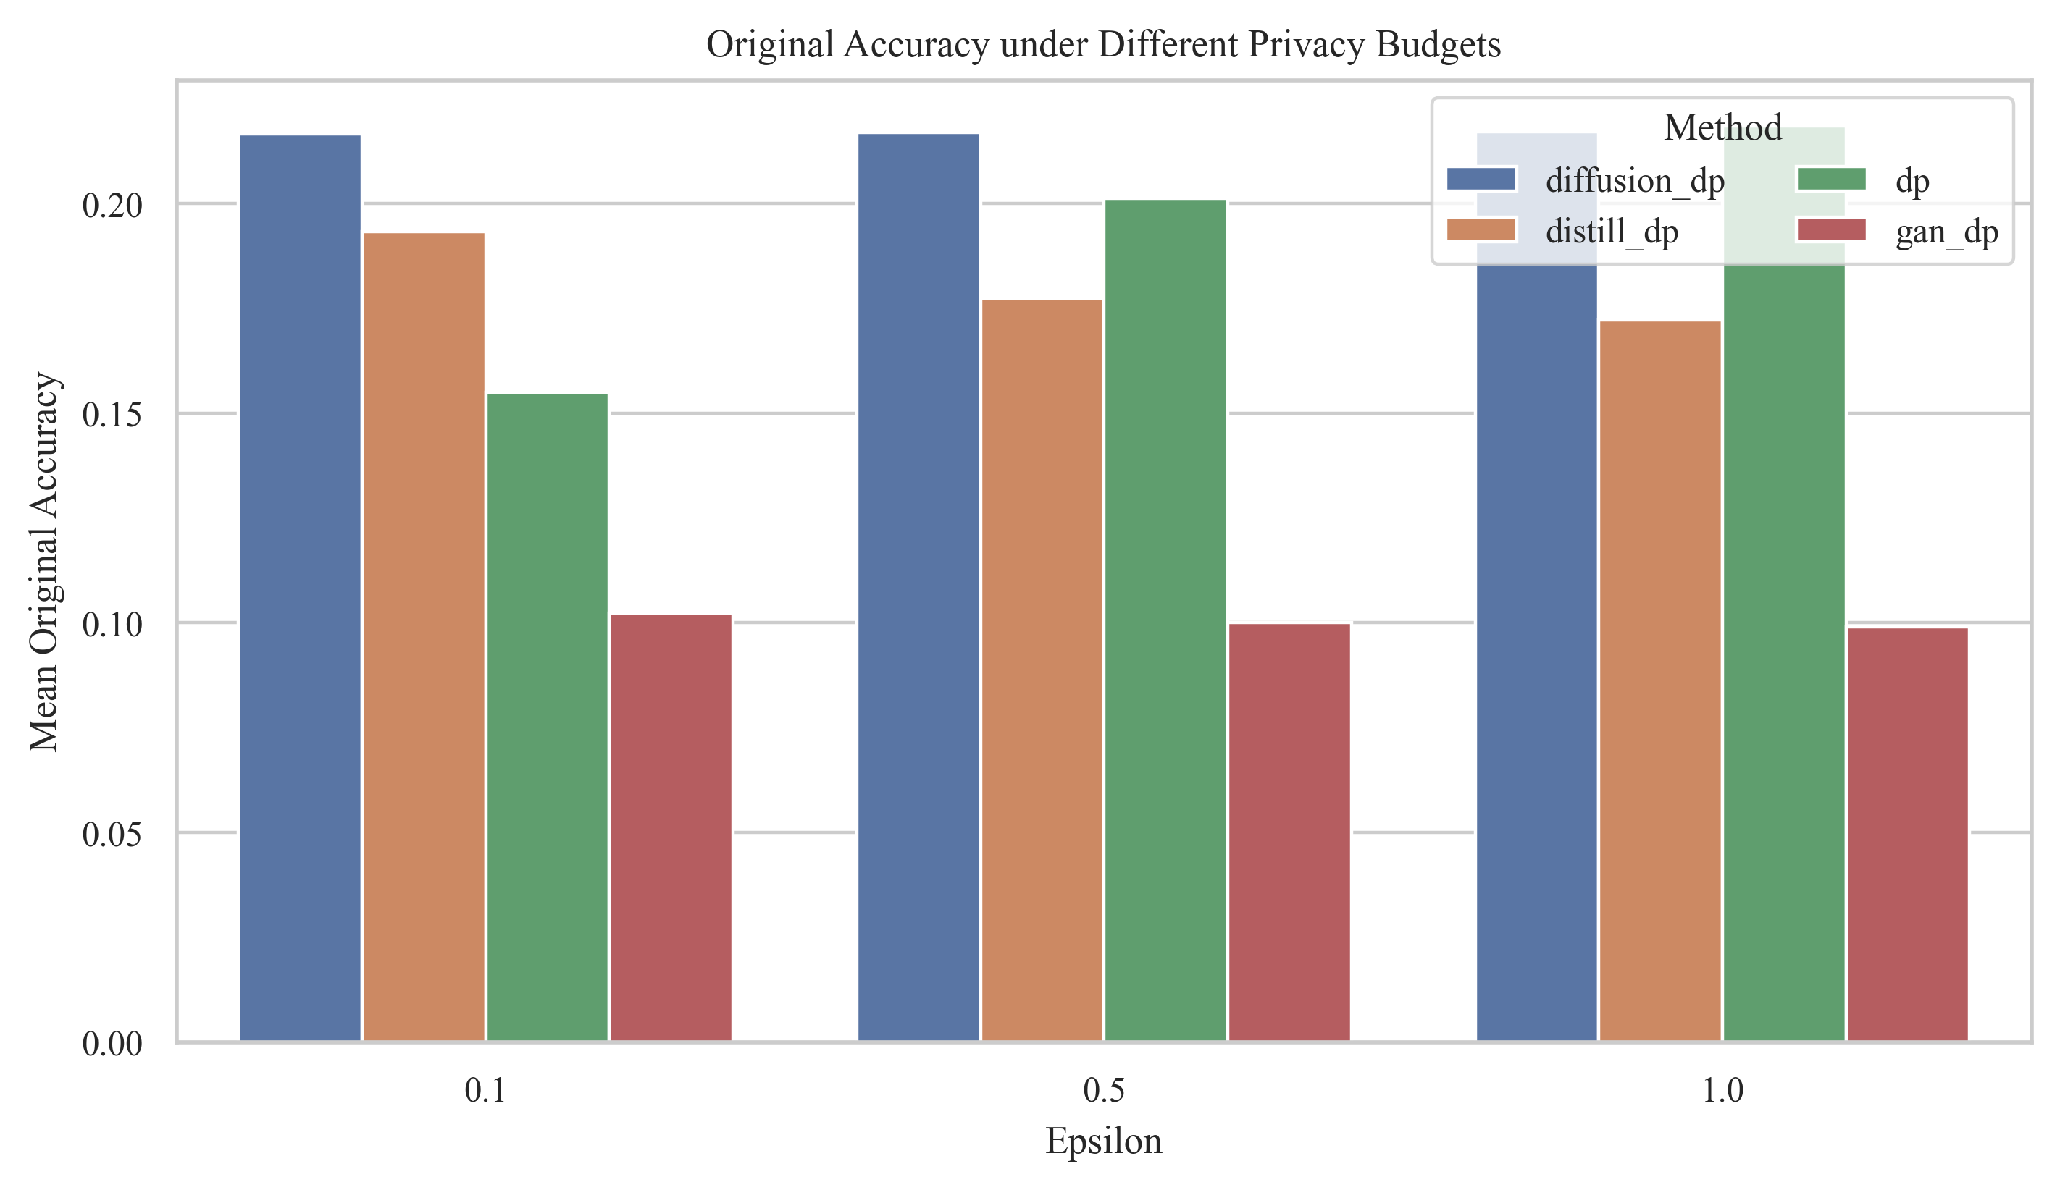
图1. 各方法在不同 epsilon 下的 original_acc 柱状图
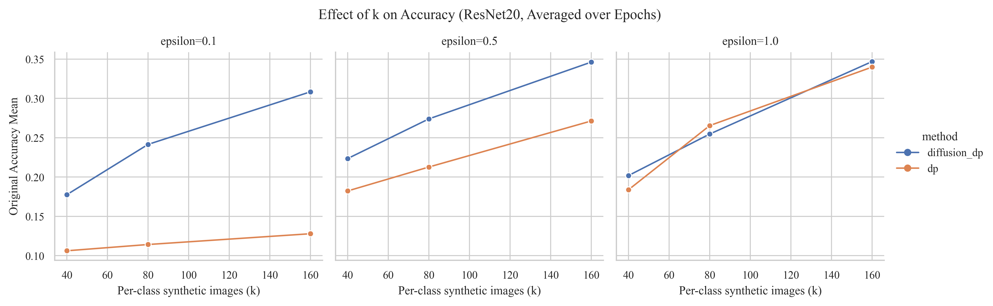
图2. k=40/80/160 对 accuracy 影响折线图
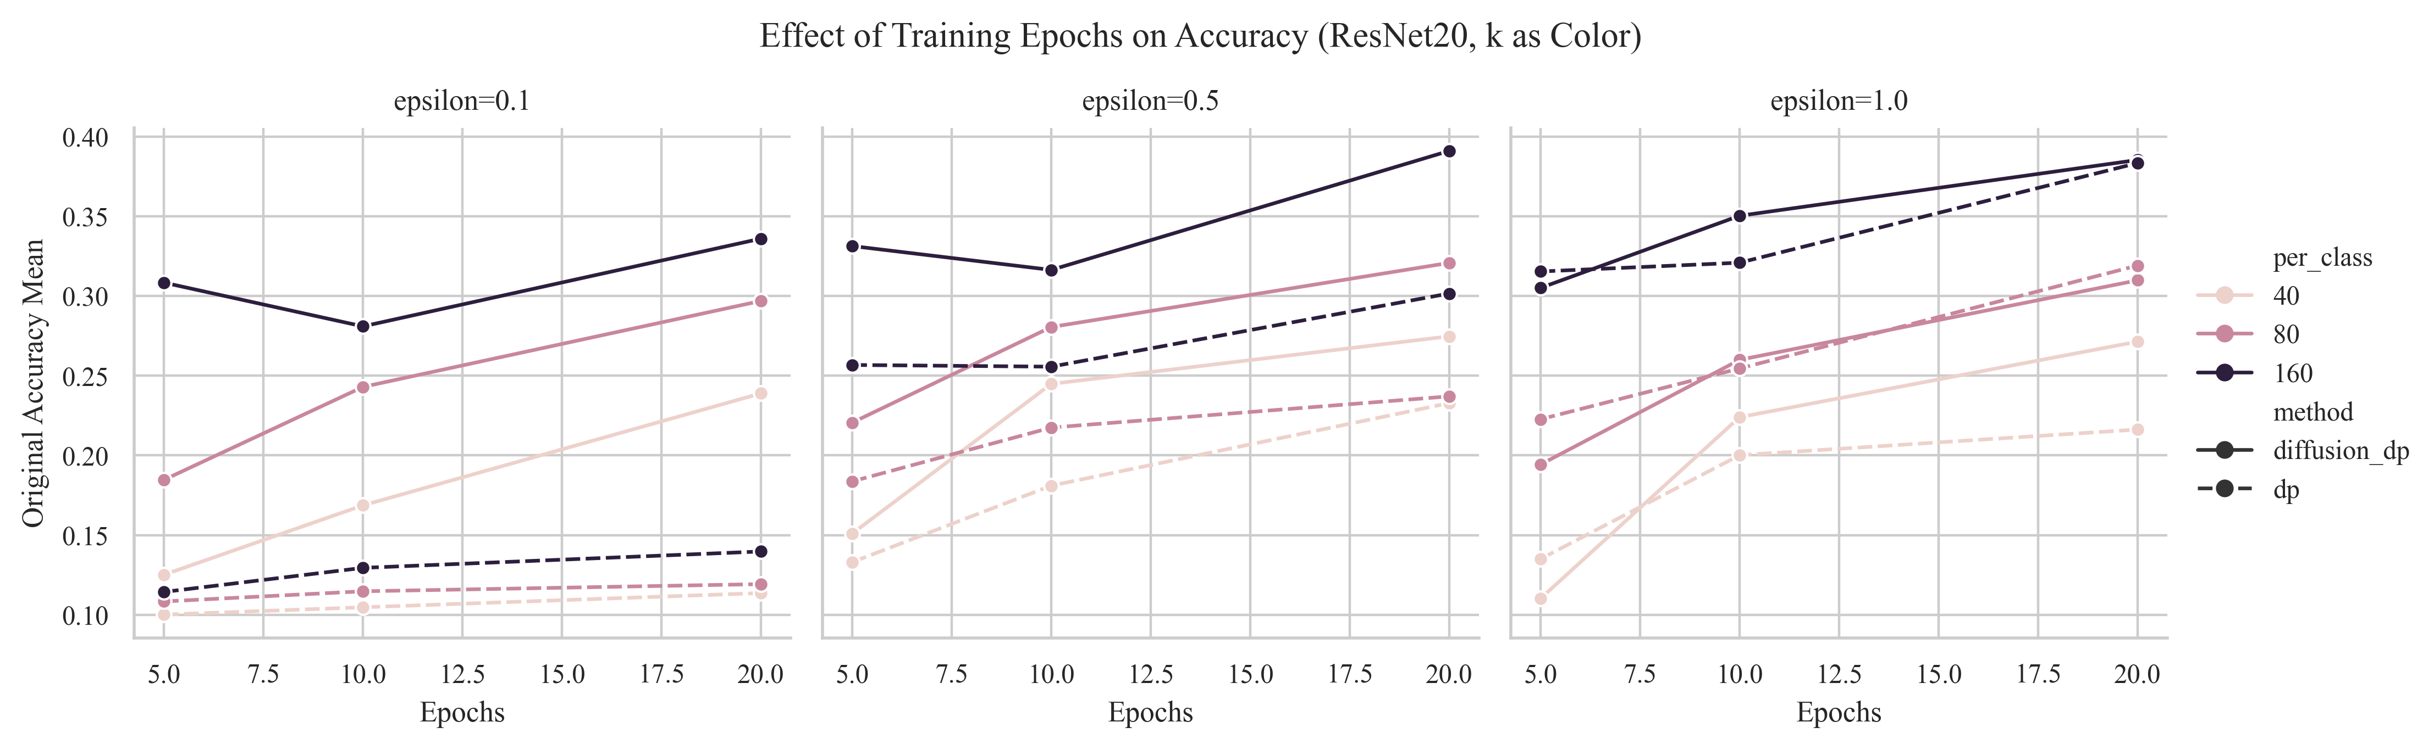
图3. epochs=5/10/20 对 accuracy 影响图
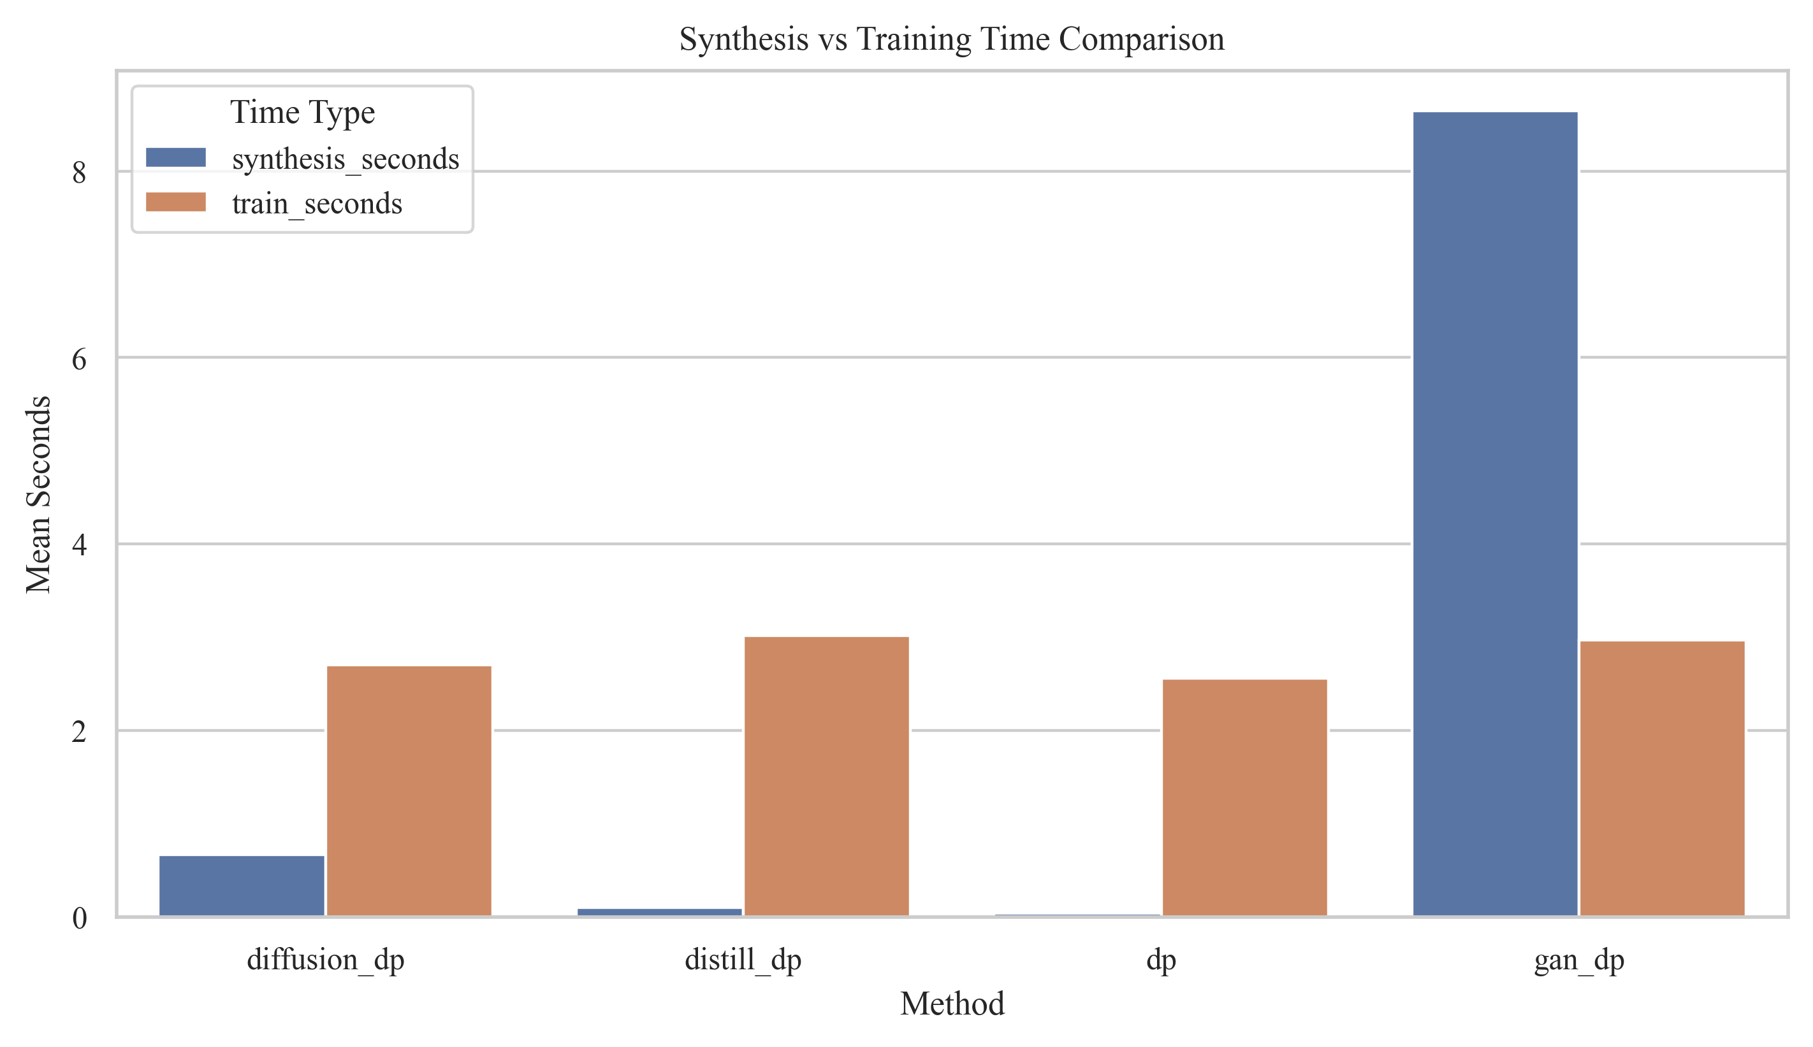
图4. synthesis_seconds 与 train_seconds 时间对比图
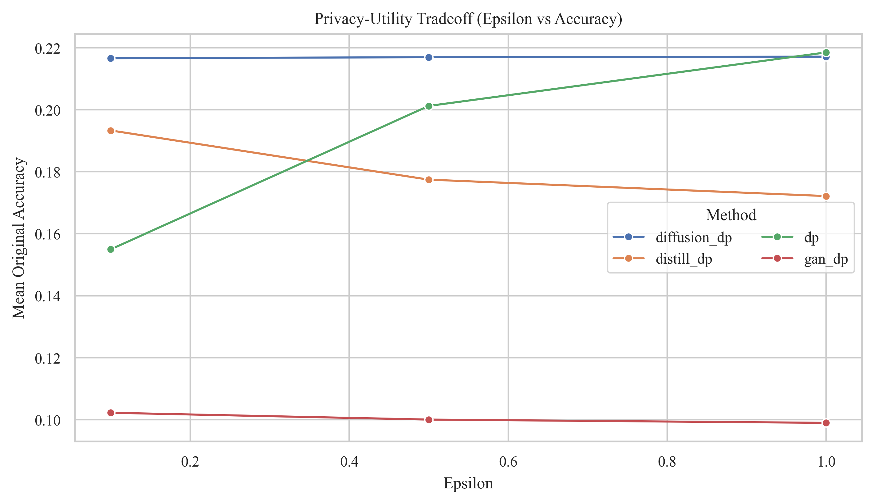
图5. epsilon 与 accuracy 隐私权衡图
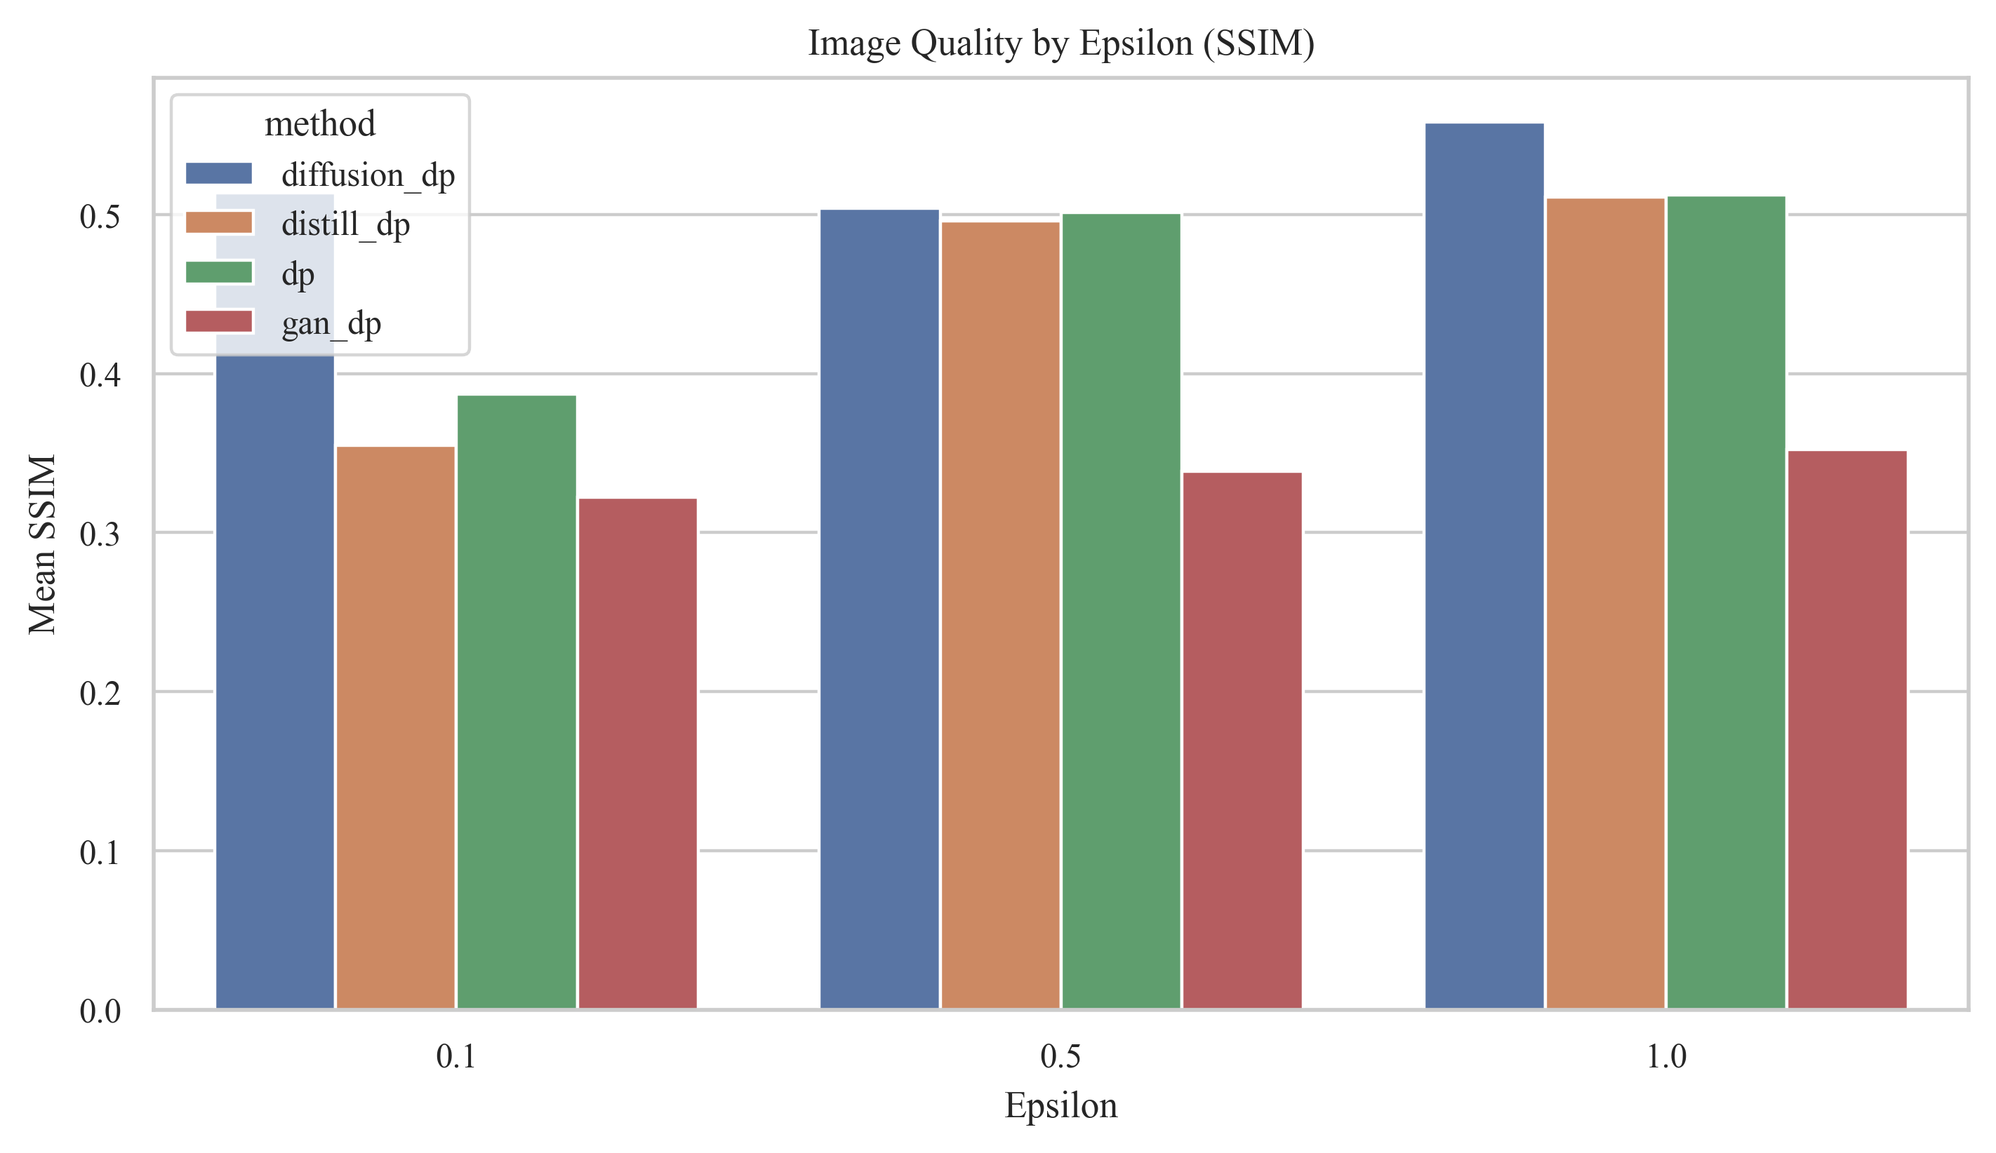
图6. 图像质量 SSIM 对比图
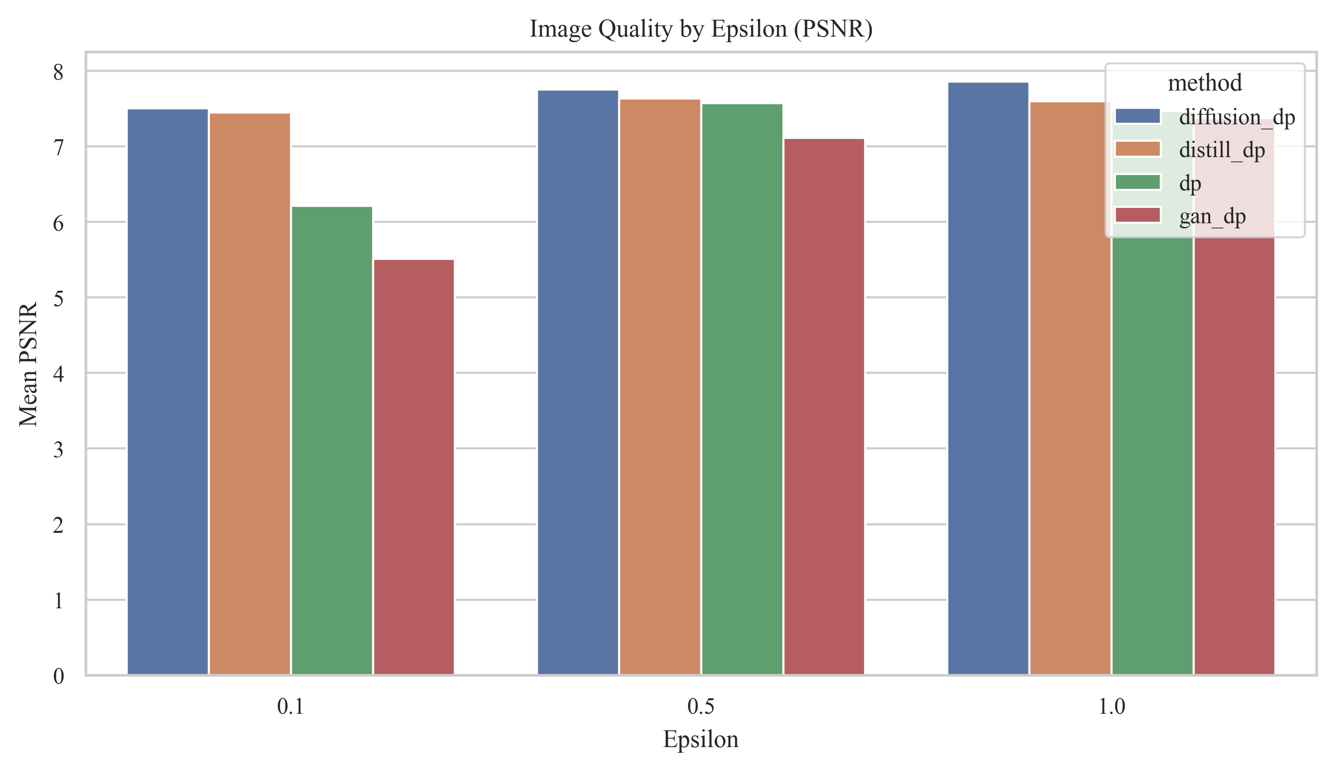
图7. 图像质量 PSNR 对比图

6. 图像质量与可解释性分析
表5 method + epsilon 维度图像质量汇总（SSIM/PSNR）
method | epsilon | ssim | psnr
diffusion_dp | 0.1 | 0.513425505409638 | 7.503833162835908
distill_dp | 0.1 | 0.3548334625860055 | 7.450084795029316
dp | 0.1 | 0.3868619122852881 | 6.210490394553076
gan_dp | 0.1 | 0.3222828302532434 | 5.513837448599799
diffusion_dp | 0.5 | 0.5039395081500212 | 7.751818963009477
distill_dp | 0.5 | 0.4957998742659886 | 7.63718926730833
dp | 0.5 | 0.5011900017658869 | 7.57361188156631
gan_dp | 0.5 | 0.3385797590017319 | 7.113708079288462
diffusion_dp | 1.0 | 0.5582071008781592 | 7.858786712963368
distill_dp | 1.0 | 0.5108895575006803 | 7.597999575099917
dp | 1.0 | 0.5120619932810465 | 7.468748418949985
gan_dp | 1.0 | 0.3521971429387728 | 7.375067398078392

从 SSIM 看，diffusion_dp 在低预算（epsilon=0.1）下结构保持较好；在中高预算下与 dp 接近。PSNR 指标上 distill_dp 在若干预算点较高，但该指标反映像素误差，需与 original_acc 联合判断。

7. 统计显著性检验结论
表6 按 epsilon、k、epochs 分组的 Welch t-test 结果
epsilon | per_class | epochs | diffusion_mean | dp_mean | mean_diff | p_value | significant_better_than_dp
0.1 | 40 | 5 | 0.1251333333333333 | 0.1001333333333333 | 0.025 | 0.2139207712520616 | False
0.1 | 40 | 10 | 0.1686666666666666 | 0.1047333333333333 | 0.0639333333333333 | 0.0646443712610626 | False
0.1 | 40 | 20 | 0.2389 | 0.1136666666666666 | 0.1252333333333333 | 0.0001949936089328 | True
0.1 | 80 | 5 | 0.1846666666666666 | 0.1084 | 0.0762666666666666 | 0.0191969003467589 | True
0.1 | 80 | 10 | 0.2429333333333333 | 0.1147666666666666 | 0.1281666666666666 | 0.0241625389369687 | True
0.1 | 80 | 20 | 0.2968666666666666 | 0.1192666666666666 | 0.1775999999999999 | 0.0002191713434749 | True
0.1 | 160 | 5 | 0.3083333333333333 | 0.1143666666666666 | 0.1939666666666666 | 0.0174968780987608 | True
0.1 | 160 | 10 | 0.2809 | 0.1294666666666666 | 0.1514333333333333 | 0.0763132834450998 | False
0.1 | 160 | 20 | 0.3359333333333333 | 0.1397333333333333 | 0.1962 | 0.015354818667639 | True
0.5 | 40 | 5 | 0.151 | 0.1330333333333333 | 0.0179666666666666 | 0.5604987220829194 | False
0.5 | 40 | 10 | 0.2448333333333333 | 0.181 | 0.0638333333333333 | 0.085690307379946 | False
0.5 | 40 | 20 | 0.2746666666666666 | 0.2328 | 0.0418666666666666 | 0.1027942664079458 | False
0.5 | 80 | 5 | 0.2205666666666666 | 0.1837 | 0.0368666666666666 | 0.0571593875167126 | False
0.5 | 80 | 10 | 0.2804999999999999 | 0.2174333333333333 | 0.0630666666666666 | 0.2453945639484772 | False
0.5 | 80 | 20 | 0.3207333333333333 | 0.237 | 0.0837333333333333 | 0.0015157016163951 | True
0.5 | 160 | 5 | 0.3312666666666666 | 0.2567 | 0.0745666666666666 | 0.0563612885374431 | False
0.5 | 160 | 10 | 0.3163 | 0.2556333333333333 | 0.0606666666666667 | 0.191066015867933 | False
0.5 | 160 | 20 | 0.3909666666666667 | 0.3015333333333334 | 0.0894333333333333 | 0.0388516655381686 | True
1.0 | 40 | 5 | 0.1102666666666666 | 0.1350666666666666 | -0.0248 | 0.0388616083567429 | False
1.0 | 40 | 10 | 0.2239666666666666 | 0.2001 | 0.0238666666666666 | 0.3905666619205701 | False
1.0 | 40 | 20 | 0.2713333333333333 | 0.2162 | 0.0551333333333332 | 0.2331192447687555 | False
1.0 | 80 | 5 | 0.1942666666666666 | 0.2226666666666666 | -0.0283999999999999 | 0.5173849589757219 | False
1.0 | 80 | 10 | 0.2599 | 0.2545 | 0.0054 | 0.8987676730348975 | False
1.0 | 80 | 20 | 0.3098 | 0.3190666666666666 | -0.0092666666666666 | 0.6156923525339799 | False
1.0 | 160 | 5 | 0.3050333333333333 | 0.3153333333333333 | -0.0102999999999999 | 0.8298516222423786 | False
1.0 | 160 | 10 | 0.3502666666666667 | 0.3208333333333333 | 0.0294333333333334 | 0.1710205681737398 | False
1.0 | 160 | 20 | 0.3852666666666666 | 0.3833333333333333 | 0.0019333333333333 | 0.943245321379664 | False
显著性判定标准为 p < 0.05 且 diffusion_mean > dp_mean。结果显示 diffusion_dp 在部分关键高训练强度配置下可显著优于 dp，尤其在较大 k 与较高 epochs 组合中优势更稳定。

8. 结论与建议
综合实验可得：在满足差分隐私预算约束前提下，diffusion_dp在 ResNet20 中高训练强度场景下表现最佳:k=160 与 epochs=20为当前最优工程区间。建议在生产部署中采用diffusion_dp主线+dp低成本回退的双策略，并保留周期性重复实验以监控分布漂移。

9. MNIST 跨数据集一致性验证
为验证结论的跨数据集稳定性，采用与CIFAR10主线一致的口径在MNIST上完成全量网格实验（method/epsilon/k/classifier）。MNIST 输入按 3x32x32 对齐现有模型管线。
MNIST 最优组合为 diffusion_dp（epsilon=0.5, k=160, classifier=cnn），original_acc=0.3684，synthetic_acc=0.4288。
表7 MNIST 各方法 mean_original_acc 排序
method | mean_original_acc
diffusion_dp | 0.21689999999999998
dp | 0.19156666666666666
distill_dp | 0.1809722222222222
gan_dp | 0.10041666666666665

表8 MNIST 不同 epsilon 的 mean_original_acc
epsilon | mean_original_acc
0.1 | 0.1667833333333333
0.5 | 0.1739166666666667
1.0 | 0.17669166666666666

表9 MNIST 不同 k 的 mean_original_acc
per_class | mean_original_acc
40.0 | 0.14998333333333333
80.0 | 0.167775
160.0 | 0.19963333333333333

表10 MNIST 各方法 generalization_gap 均值
method | generalization_gap
distill_dp | 0.38336805555555553
diffusion_dp | 0.04344722222222223
dp | 0.027252777777777782
gan_dp | 0.00993055555555556

MNIST 结果与 CIFAR10 主结论一致：diffusion_dp 在真实分布泛化能力上保持领先；k 增大可稳定提升 original_acc；distill_dp 的 generalization_gap 偏高，提示其在合成域拟合较强但真实域迁移风险更高。

